
Шрамко Ю.А. 6 класс. Физическая культура. 16.02.2022
Урок №33 Тема 4 (11ч). Волейбол
Тема. Стойка волейболиста. Прием мяча двумя руками снизу и сверху на месте. Волейбол по упрощенным правилам «Пионербол».
Цель урока: повышение уровня подготовленности обучающихся при овладении технических элементов выполнения приема и передачи мяча двумя руками сверху и снизу и нижней прямой подачи.
- Здравствуйте, ребята! Подготовьтесь к уроку.
Желаю всем удачи и успехов!
Самоконтроль перед выполнением упражнений (измерение пульса).
Все упражнения выполнять за 2 часа до и после еды.
Выполнить разминку
Разминка- https://www.youtube.com/watch?v=_Wspu8SYifs
Внимательно просмотрите!
Стойка волейболиста.
https://www.youtube.com/watch?v=jYyaZStfGLs
Прием мяча двумя руками снизу и сверху на месте.
https://www.youtube.com/watch?v=J0-INeyNcS0
https://www.youtube.com/watch?v=cmvJ8BTLGmQ
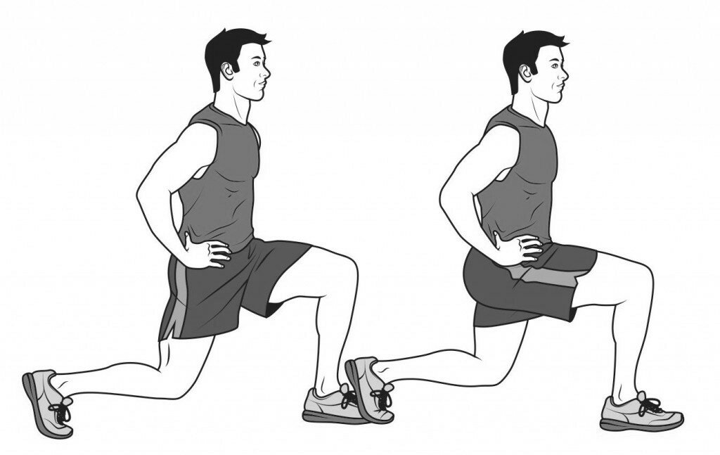
Соблюдать питьевой режим и правильное дыхание при выполнении упражнений.
Перед каждым подходом отдых 30сек.
Выполнить выпады 3 серии по 10-12 раз
Отписаться о выполнении задания и приложить фото!
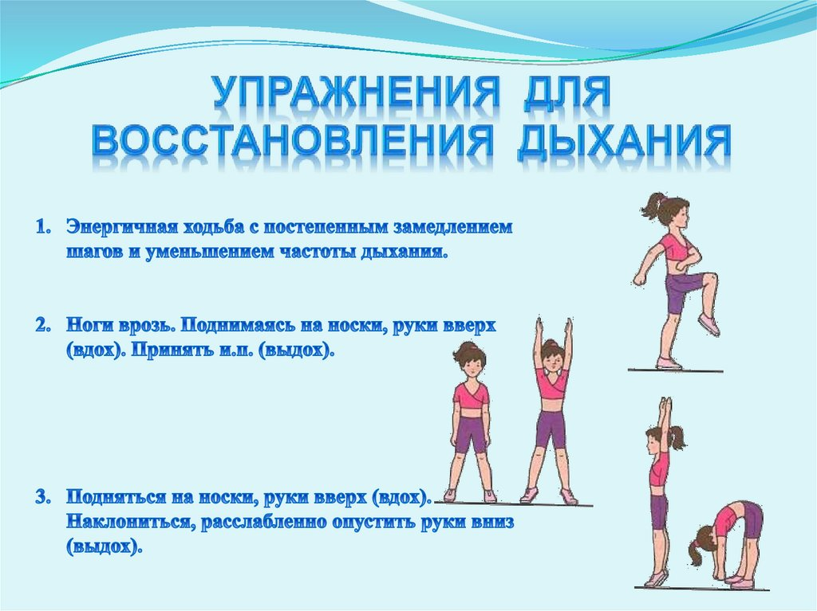
Выполните.
Упражнения для восстановления дыхания, снятия утомления, приведения организма в относительно спокойное состояние 2-3 мин.
Для обратной связи можно использовать электронную почту shramko.iu@yandex.ru, социальные сети ВК, ОК, мессенджеры WhatsApp и Viber.
